

软 件 工 程 实 验

实验追踪与分析报告

基于Scapy的分析与扩展

Version 1.8

实 验 小 组 B组

小 组 成 员 陈鸿超（SY1806214）

李铎坤（SY1806219）

刘 颖（SY1806418）

袁梦阳（BY1806157）

编制时间： 2019年6月

版本变更历史

|  |  |  |  |  |  |
| --- | --- | --- | --- | --- | --- |
| 版本 | 提交日期 | 编制人 | 修改说明 | 审核人 | 版本说明 |
| v1.8 | 2019/6/11 | 陈鸿超 | 部分问题修改 |  | 初版完善 |
| v1.7 | 2019/06/12 | 李铎坤 | 添加总结 | 陈鸿超 | 初版完善 |
| v1.6 | 2019/06/12 | 李铎坤 | 添加统计图表  和分析 | 陈鸿超 | 初版完善 |
| v1.5 | 2019/6/11 | 陈鸿超 | 质量分析部分统计与撰写 | 李铎坤 | 初版完善 |
| v1.4 | 2019/6/11 | 陈鸿超 | 质量分析方案修改与部分数据调整 | 李铎坤 | 初版完善 |
| v1.3 | 2019/6/11 | 袁梦阳 | 完成第四章前两部分数据统计 | 陈鸿超 | 初版完善 |
| v1.2 | 2019/6/10 | 陈鸿超 | 部分内容修改 | 袁梦阳 | 初版完善 |
| v1.1 | 2019/6/10 | 陈鸿超 | 部分问题修改 | 袁梦阳 | 初版完善 |
| v1.0 | 2019/6/10 | 袁梦阳 | 将每块内容初步补充完整 | 陈鸿超 | 初版完成 |
| v0.3 | 2019/05/30 | 袁梦阳 | 统计制品数据采集 | 陈鸿超 | 初版 |
| v0.2 | 2019/04/09 | 刘颖 | 加入工时统计 | 袁梦阳 | 初版 |
| v0.1 | 2019/04/09 | 陈鸿超 | 根据计划书构造大纲 | 陈鸿超 | 初版 |

目录

1 引言 1

1.1 文档概述 1

1.2 追踪与分析目的 1

2 实验方案设计 2

2.1 任务审查 2

2.2 数据采集范围 3

2.3 工作量估计方法 4

2.4 各实验制品规模衡量 4

2.5 质量分析方法 5

3 各实验统计与分析 6

3.1 软件需求分析 6

3.1.1 实验内容 6

3.1.2 任务审查 6

3.1.3 制品数据采集 6

3.1.4 工时统计 7

3.1.5 制品质量评估 7

3.2 软件需求评审 8

3.2.1 实验内容 8

3.2.2 任务审查 8

3.2.3 制品数据采集 8

3.2.4 工时统计 9

3.2.5 制品质量评估 10

3.3 软件设计与实现 10

3.3.1 实验内容 10

3.3.2 任务审查 11

3.3.3 制品数据采集 11

3.3.4 工时统计 11

3.3.5 制品质量评估 12

3.4 软件测试需求 13

3.4.1 实验内容 13

3.4.2 任务审查 13

3.4.3 制品数据采集 13

3.4.4 工时统计 14

3.4.5 制品质量评估 15

3.5 软件测试评审 16

3.5.1 实验内容 16

3.5.2 任务审查 16

3.5.3 制品数据采集 16

3.5.4 工时统计 17

3.5.5 制品质量评估 18

3.6 软件项目计划与监控 18

3.6.1 实验内容 18

3.6.2 任务审查 18

3.6.3 制品数据采集 19

3.6.4 工时统计 19

3.6.5 制品质量评估 20

3.7 软件配置管理 20

3.7.1 实验内容 20

3.7.2 任务审查 21

3.7.3 制品数据采集 21

3.7.4 工时统计 21

3.7.5 制品质量评估 22

3.8 软件配置管理 22

3.8.1 实验内容 22

3.8.2 任务审查 23

3.8.3 制品数据采集 23

3.8.4 工时统计 24

3.8.5 制品质量评估 24

4 整体统计与分析 26

4.1 工作量分析 26

4.2 制品规模分析 31

4.3 制品质量分析 33

4.4 其他统计 34

5 总结 35

# 引言

## 文档概述

本文档主要是对整个软工实验中各个阶段的执行情况与产出制品进行统计与分析，具体包括以下四个部分：

1. 第一部分阐述了试验中追踪与分析的目的，明确追踪与分析的目标方向。
2. 第二部分为实验方案设计，包括任务审查、数据采集、工作量估计、制品规模衡量等，主要目的是确定实验数据采集的范围与方式以及具体的评估方式。
3. 第三部分是对各具体实验进行的数据统计与分析结果。
4. 第四部分是整个软工实验的整体统计与分析。

## 追踪与分析目的

在项目任务分配与计划完成之后，整个项目中各个任务的开展有难有易、有快有慢、同时各个实验之间还会有不同程度的影响。所以如何分析实验中各个任务的关键因素以及实验之间的影响就成了一个不小的任务。实验的追踪与分析的目的就是分析各项软件工程试验过程的执行情况和结果，比如工作量差异及其原因分析等。

# 实验方案设计

## 任务审查

为了判断每次实验产出物是否具备统计分析条件，同时为后面数据采集和分析工作准备好追踪对象，需要对课程各实验产出物进行审查工作，具体的审查任务如下：

|  |  |
| --- | --- |
| 审查对象 | 审查点 |
| 《需求规格说明书》 | 1. 整体格式是否规范，章节划分是否合理 2. 是否划分了业务需求、功能需求和非功能需求及需求点是否明确 3. 是否设计了用例图和RUCM模型 |
| 软件需求评审检查单  需求/测试自评审问题清单  需求/测试互评审问题清单  测试需求评审检查单 | 1. 检查单列表是否明确清晰，无重复 2. 问题清单列表是否明确，有效，无重复 3. 检查项类别分类是否清晰 |
| 《软件设计说明书》  《测试规格说明书》 | 1. 整体格式是否规范，章节划分是否合理 2. 是否包含了设计说明类图或表（UML、RUCM等） |
| 实现代码 | 1. 是否实现了各功能模块  2. 各功能模块是否能够正常执行 |
| 测试方法及用例 | 测试方法是否清晰，测试用例是否有效，无重复 |
| 测试结果 | 测试结果记录是否清楚（验证是否通过） |
| 《软件计划说明书》  《配置管理计划书》  《实验追踪与分析计划书》 | 1. 整体格式是否规范，章节划分是否合理 2. 是否包含了可纳入统计的图或表 3. 每个计划活动是否清楚 4. 是否对项目成员进行了明确的任务划分 5. 项目成员的计划进度时间是否划分清楚 |
| 《进度计划与控制分析报告》  《变更与管理分析报告》  《实验追踪与分析报告》 | 1. 整体格式是否规范，章节划分是否合理 2. 是否包含了可纳入统计的图或表 3. 统计分析要点是否清晰可分 |
| 会议记录及课堂记录 | 会议记录要点区分是否明确 |

## 数据采集范围

对于实验1~8，每个实验都有自己独特的制品产出，需要采集的数据也不尽相同，表2.2列出了各个实验需要采集的主要数据，每种数据都分为整体和个人两部分。

表格2.2数据采集表

|  |  |  |
| --- | --- | --- |
| 实验 | 制品 | 采集数据 |
| 实验1：软件需求分析 | 《软件需求规格说明书》 | 字数、图表 |
| 实验2：软件需求评审 | 《需求评审单》  《需求问题报告》 | 字数、图表、检查项个数、问题个数、修改问题数 |
| 实验3：软件设计与实现 | 《软件设计模型及文档》  改进与展示的软件产品 | 字数、图表、代码行数 |
| 实验4：软件测试 | 《软件测试说明书》 | 字数、图表、测试用例个数 |
| 实验5：软件测试评审 | 《测试评审单》  《测试问题报告》 | 字数、图表、检查项个数、问题个数、修改问题数 |
| 实验6：软件项目计划与监控 | 《项目计划说明书》  《进度控制分析报告》 | 字数、图表、会议记录个数 |
| 实验7：软件配置管理 | 《配置管理计划说明书》  《配置管理分析报告》 | 字数、图表、统计项个数、分析项个数 |
| 实验8：软件工程实验追踪与分析 | 《实验追踪与分析计划书》  《实验追踪与分析报告》 | 字数、图表、统计项个数、分析项个数 |

除了上表所列出的主要数据之外，在实验的过程中，还是有很多任务虽然不能直接体现在产出的制品中，但对于制品的完成必不可少。比如github项目的创建、华为云任务的添加等，这些数据也都是需要采集并计算工作量的。

## 工作量估计方法

对于实验1到实验8，每个实验都有不同的制品产出，每个制品都包含不同类型的组成部分，每个成员所做的工作也各不相同。为了能更好的衡量每个成员的工作量，我们制定了一种工作量的计算方式，用于衡量每个实验中不同成员的工作量。

工作量的计算方式如下：

$$工作量=(\sum{数据个数*数据权重*难度系数)/100+工时*0.5}$$

其中，部分数据的权重如表2.3所示，如果在实验的进行过程中发现了其他可计算的数据，可以再进一步完善权重表格。

同时，考虑到本实验采集的数据只是针对最终的制品，但在实验过程中，有很多工作量都无法通过最终制品体现出来，所以我们把个人工时也纳入了工作量考量范围。

至于难度系数，则根据具体的任务进行赋值，取值范围为0.5~3。

表格2.数据权重表

|  |  |
| --- | --- |
| 数据类型 | 权重 |
| 字数 | 1 |
| 图表 | 100 |
| 检查项 | 100 |
| 问题项 | 100 |
| 代码 | 10 |
| 测试用例 | 100 |
| 会议记录 | 50 |

引入工作量之后，我们就能够通过收集各个成员在各个实验中所完成的任务情况来计算每个成员的贡献比例，即时调整下一步的任务规划。

## 各实验制品规模衡量

在2.3节中，我们介绍了在每个实验中，各个成员的工作量是如何计算的，参考这种方式，我们也设计了每个实验的制品规模衡量的方式。

我们知道，每个实验的制品主要都是文档，但是文档的类型、内容都是各不相同，因此也需求分配不同的权重进行综合衡量，制品规模计算的方式如下：

$$制品规模=\sum{成分个数*成分权重}$$

同样的，我们也维护一个制品成分权重表2.4，该表也需要在具体的实验过程中进行完善的。

表格2.4制品成分权重表

|  |  |
| --- | --- |
| 数据类型 | 权重 |
| 字数 | 1 |
| 图表 | 100 |
| 检查项 | 100 |
| 问题项 | 100 |
| 代码 | 10 |
| 会议记录 | 50 |

通过对各实验制品规模的衡量，我们就能够清楚的认识到各个实验的难度。再结合各个实验中成员的工作量统计情况，我们就能进一步对实验执行情况进行分析，及时发现存在的问题。

## 质量分析方法

制品质量是一个比较主观性的描述，不能简单的使用客观数据进行分析与表示，需要引入一些主观性评价。因此，在对本课程实验的制品进行质量分析时，都需要根据制品的特点与目标设计客观与主观两类评估项，然后根据评价结果综合评估制品质量。

对于客观评估项，只分为通过与不通过，通过即可得满分；对于主观评估项，则需要由分析人员根据主观感受评分，评分在0~10之间。

因此，制品的质量得分计算方式如下：

$$制品质量=\frac{(\sum{客观评估项*10(通过)/0(未通过))+ }(\sum{主观评估项*主观评分)}}{评估项总个数*10}*100$$

考虑到本课程实验的制品大都是文档，所以质量评估项也大都集中与文档的规范性、完整性、一致性、准确性、等方面。

# 各实验统计与分析

## 软件需求分析

### 实验内容

本实验的主要目的是实践软件需求的分析、建模与验证方法，确定软件的各项需求。

同时学习和使用软件需求建模的各种工具，包括UML用例图、RUCM等，并撰写符合规范要求的软件需求规格说明书。并且在进行需求分析时，准确的划分软件的业务需求，功能需求和非功能需求，并对其进行详细的描述与建模。

### 任务审查

本实验的产出制品为《需求规格说明书》，主要审查内容包括：

1. 整体格式是否规范，章节划分是否合理
2. 描述是否清晰，语句是否合理
3. 是否正确划分了用户需求、功能需求和非功能需求及需求点是否明确
4. 是否正确使用了用例图和RUCM模型

### 制品数据采集

本实验制品的数据信息如下：

|  |  |  |
| --- | --- | --- |
| 制品 | 字数 | 图表 |
| 《需求规格说明书》 | 8733 | 20 |

各成员的数据信息如下：

|  |  |  |  |
| --- | --- | --- | --- |
| 制品 | 成员 | 数据类型 | 数据个数 |
| 《需求规格说明书》 | 陈鸿超 | 字数 | 2070 |
| 图表 | 8 |
| 李铎坤 | 字数 | 1182 |
| 图表 | 2 |
| 刘颖 | 字数 | 2782 |
| 图表 | 2 |
| 袁梦阳 | 字数 | 1796 |
| 图表 | 8 |

### 工时统计

|  |  |  |  |
| --- | --- | --- | --- |
| 负责人 | 任务分解 | 工作量估计 | 总工时 |
| 刘颖 | 制作ppt | 1 | 11 |
| 项目概述、业务需求概述的整理 | 2 |
| 整理内容进行ppt撰写 | 1 |
| 设计工作计划安排、任务时间节点等 | 1 |
| 业务需求撰写 | 1 |
| 总体概述 | 1 |
| 引言撰写 | 1 |
| 业务需求分析 | 1 |
| 李铎坤 | 制作PPT | 1 | 11 |
| 运行环境撰写 | 1 |
| 非功能需求撰写 | 2 |
| 非功能需求分析 | 1 |
| 准备PPT项目简介部分 | 1 |
| 整理并撰写Scapy项目简介、项目特点和项目选择理由 | 3 |
| 袁梦阳 | 制作PPT | 1 | 10 |
| 功能需求部分撰写 | 2 |
| 功能需求分析 | 1 |
| 查看Scapy文档以及熟悉源码 | 2 |
| 确定Scapy工具的项目背景以及PPT撰写 | 2 |
| 陈鸿超 | 方案设计与PPT撰写 | 2 | 13 |
| 制作PPT | 1 |
| 扩展方案撰写 | 2 |
| 扩展需求分析撰写 | 1 |
| 扩展需求分析与方案设计 | 3 |
| 项目目标确定以及PPT撰写 | 2 |
| Scapy可行性分析 | 1 |

### 制品质量评估

|  |  |  |  |
| --- | --- | --- | --- |
| 制品 | 评估项 | 类型 | 评估结果 |
| 《软件需求规格说明书》 | 文档完整性，是否包含所有必要内容，包括但不限于产品简介、术语说明、需求分析等 | 客观 | 通过 |
| 文档一致性，文档前后分析说明与用词是否保持一致 | 客观 | 通过 |
| 文档规范性，包括图表、排版等 | 主观 | 9 |
| 文档变更记录是否齐全、清晰 | 主观 | 8 |
| 需求分析是否全面 | 主观 | 8 |
| 需求描述是否清晰，准确 | 主观 | 8 |
| RUCM内容是否齐全、描述是否准确 | 主观 | 7 |

## 软件需求评审

### 实验内容

本实验的主要目的是实践软件需求评审的流程与方法。主要内容包括确定评审方法、制定检查单、需求评审、整理问题清单、需求规格说明书修改已经评审答辩。通过这一系列的任务，熟悉对需求文档进行评审的流程，学习作为评审方和被评审方不同的应对态度与措施。

### 任务审查

本实验的产出制品为《需求评审单》和针对各组需求文档的《问题清单》，主要审查内容包括：

1. 评审单覆盖内容是否齐全
2. 评审单列表是否明确清晰，无重复
3. 问题清单是否齐全
4. 问题清单列表是否明确，有效，无重复
5. 问题描述是否清晰合理
6. 问题分类是否清晰合理

### 制品数据采集

本实验制品的数据信息如下：

|  |  |  |
| --- | --- | --- |
| 制品 | 检查项个数 | 问题个数 |
| 《需求评审单》 | 20 |  |
| 《问题清单》 |  | 86 |

各成员的数据信息如下：

|  |  |  |  |
| --- | --- | --- | --- |
| 制品 | 成员 | 数据类型 | 数据个数 |
| 《需求评审单》 | 陈鸿超 | 检查项个数 | 3 |
| 李铎坤 | 检查项个数 | 2 |
| 刘颖 | 检查项个数 | 8 |
| 袁梦阳 | 检查项个数 | 7 |
| 《问题清单》 | 陈鸿超 | 问题个数 | 28 |
| 李铎坤 | 问题个数 | 20 |
| 刘颖 | 问题个数 | 25 |
| 袁梦阳 | 问题个数 | 13 |

### 工时统计

|  |  |  |  |
| --- | --- | --- | --- |
| 负责人 | 任务分解 | 工作量估计（单位：小时） | 总工时 |
| 陈鸿超 | 自查修改需求文档问题 | 2 | 18.5 |
| 查找需求检查项 | 1 |
| 评审A组文档问题 | 2 |
| 汇总A组问题清单 | 1 |
| 评审E组文档问题 | 2 |
| 汇总E组问题清单 | 1 |
| 根据CD修改文档 | 2 |
| 评审C组文档问题 | 2 |
| 评审D组文档问题 | 2 |
| 根据AE修改文档 | 2 |
| 复评审PPT制作 | 1 |
| 华为云项目规划填写 | 0.5 |
| 李铎坤 | 自查修改文档问题 | 2 | 18.5 |
| 查找需求检查项 | 1 |
| 评审A组文档问题 | 2 |
| 评审E组文档问题 | 2 |
| 需求评审PPT制作 | 5 |
| 根据CD修改文档 | 1 |
| 评审C组文档问题 | 2 |
| 评审D组文档问题 | 2 |
| 根据AE修改文档 | 2 |
| 华为云项目规划填写 | 0.5 |
| 刘颖 | 自查修改文档问题 | 2 | 21.5 |
| 整理需求检查项 | 2 |
| 评审A组文档问题 | 2 |
| 评审E组文档问题 | 2 |
| 需求评审PPT制作 | 4 |
| 根据CD修改文档 | 2 |
| 评审C组文档问题 | 2 |
| 评审D组文档问题 | 2 |
| 根据AE修改文档 | 2 |
| 复评审PPT制作 | 1 |
| 华为云项目规划填写 | 0.5 |
| 袁梦阳 | 自查修改文档问题 | 2 | 16.5 |
| 整理需求检查项 | 2 |
| 评审A组文档问题 | 2 |
| 评审E组文档问题 | 2 |
| 根据CD修改文档 | 3 |
| 评审C组文档问题 | 2 |
| 评审D组文档问题 | 2 |
| 复评审PPT制作 | 1 |
| 华为云项目规划填写 | 0.5 |

### 制品质量评估

|  |  |  |  |
| --- | --- | --- | --- |
| 制品 | 评估项 | 类型 | 评估结果 |
| 《需求评审单》 | 评审项的全面性，是否覆盖了需求文档的规范性、完整性、一致性、准确性 | 客观 | 通过 |
| 评审项在各方面考虑的情况是否齐全 | 主观 | 7 |
| 评审项描述是否清晰 | 主观 | 9 |
| 评审单格式是否规范 | 主观 | 8 |
| 《问题清单》 | 是否涉及到了评审单的全部内容 | 客观 | 通过 |
| 问题的准确性，是否正确合理 | 主观 | 8 |
| 问题描述是否清晰、明确 | 主观 | 9 |
| 问题修改意见是否正确合理 | 主观 | 8 |
| 问题的全面性，能否尽可能的发现文档存在的问题 | 主观 | 7 |

## 软件设计与实现

### 实验内容

软件产品设计与实现计划书是开发者前期开发的重要依据，是为了明确所开发的扩展模块的具体功能而设计的实现方案。除此之外，也是后期交付时软件是否符合标准的一个重要参考。

### 任务审查

本实验的产出制品为《软件产品设计与实现》、扩展后的产品代码，主要审查内容包括：

1. 文档整体格式是否规范，章节划分是否合理
2. 各章节描述是否清晰、合理
3. 是否涉及了需求文档中提到的所有扩展需求的功能
4. 设计方案是否合理有效
5. 实现方案是否正确可行
6. 集成方案是否正确可行
7. 代码是否实现了所有设计功能
8. 代码是否正确可行，对主要异常进行了处理
9. 代码格式是否规范
10. 扩展代码是否影响原有的正常功能

### 制品数据采集

本实验制品的数据信息如下：

|  |  |  |  |
| --- | --- | --- | --- |
| 制品 | 字数 | 图表 | 代码行数 |
| 《软件设计与实现》 | 8022 | 23 |  |
| 产品代码 |  |  | 765 |

各成员的数据信息如下：

|  |  |  |  |
| --- | --- | --- | --- |
| 制品 | 成员 | 数据类型 | 数据个数 |
| 《软件设计与实现》 | 陈鸿超 | 字数 | 2144 |
| 图表 | 5 |
| 代码行数 | 425 |
| 李铎坤 | 字数 | 1339 |
| 图表 | 8 |
| 代码行数 | 340 |
| 刘颖 | 字数 | 1863 |
| 图表 | 4 |
| 袁梦阳 | 字数 | 1860 |
| 图表 | 6 |

### 工时统计

|  |  |  |  |
| --- | --- | --- | --- |
| 负责人 | 任务分解 | 工作量估计（单位：小时） | 总工时 |
| 陈鸿超 | 撰写集成方式 | 1 | 20 |
| 撰写文件切分的实现方案 | 2 |
| 撰写监听持久化的实现方案 | 3 |
| 撰写类型获取功能的实现方案 | 3 |
| 撰写ppt | 1 |
| pcap文件切分功能兼容模式实现 | 2 |
| pcap文件切分功能极速模式实现 | 2 |
| pcap文件切分功能整合与测试 | 1 |
| 类型协议获取功能的实现与测试 | 2 |
| 监听持久化功能设计与实现 | 3 |
| 李铎坤 | 撰写集成方案验证案例 | 4 | 15 |
| 制作ppt | 1 |
| 撰写会话提取功能的实现方案 | 4 |
| 会话提取功能实现 | 3 |
| 会话提取分批处理和代码重构 | 3 |
| 袁梦阳 | 撰写总体设计 | 2 | 11 |
| 完善扩展功能设计，增加时序图说明 | 3 |
| 撰写前两个扩展功能的功能设计文档 | 2 |
| 工时统计 | 1 |
| 制作ppt | 3 |
| 刘颖 | 撰写引言 | 2 | 12 |
| 总写系统框架 | 2 |
| 监听存储和会话提取文档撰写及修改 | 3 |
| 工时统计 | 1 |
| 完善扩展功能设计，增加时序图说明 | 3 |
| 制作ppt | 1 |

### 制品质量评估

|  |  |  |  |
| --- | --- | --- | --- |
| 制品 | 评估项 | 类型 | 评估结果 |
| 《软件设计与实现》 | 文档完整性，是否包含所有必要内容，包括但不限于设计架构、设计方案、实现方案、集成方案等 | 客观 | 通过 |
| 文档一致性，包括设计与实现的一致性等 | 客观 | 通过 |
| 文档规范性 | 主观 | 9 |
| 系统架构设计/描述是否正确合理 | 主观 | 9 |
| 类图设计与描述是否合理清晰 | 主观 | 8 |
| 功能设计方案是否合理、高效，描述是否清晰 | 主观 | 8 |
| 功能实现方案是否正确，描述是否清晰 | 主观 | 9 |
| 集成方案是否正确可行，描述是否清晰 | 主观 | 8 |
| 产品代码 | 代码完整性，是否实现了所有功能 | 客观 | 通过 |
| 代码准确性，各功能能否正常运行 | 客观 | 通过 |
| 代码规范性，包括代码书写格式、注释完善度等 | 主观 | 9 |
| 代码复用性，重复代码的利用情况 | 主观 | 8 |
| 代码模块化程度 | 主观 | 9 |

## 软件测试需求

### 实验内容

本组基于对Scapy的分析，扩展了报文处理的一些新功能，实现了一个更加完善的报文处理工具。

编写测试需求规格说明书的目的是指导接下来对于所开发系统的测试活动。测试的目的是检查开发的系统是否完成了软件需求规格说明书中所要求的需求，检查所开发的系统是否正确可靠，发现系统中的问题，最后撰写测试报告。

### 任务审查

本实验的产出制品为《软件测试需求规格说明书》与《软件测试报告》，主要审查内容包括：

1. 整体格式是否规范，章节划分是否合理
2. 描述是否清晰，语句是否合理
3. 是否测试了需求文档中提到的需求功能
4. 测试用例是否完整规范
5. 测试报告是否完整

### 制品数据采集

本实验制品的数据信息如下：

|  |  |  |
| --- | --- | --- |
| 制品 | 字数 | 图表 |
| 《软件测试需求规格说明书》 | 10902 | 34 |
| 《软件测试报告》 | 9910 | 3 |

各成员的数据信息如下：

|  |  |  |  |
| --- | --- | --- | --- |
| 制品 | 成员 | 数据类型 | 数据个数 |
| 《软件测试需求规格说明书》 | 陈鸿超 | 字数 | 2751 |
| 图表 | 9 |
| 测试用例 | 9 |
| 李铎坤 | 字数 | 2804 |
| 图表 | 7 |
| 测试用例 | 5 |
| 刘颖 | 字数 | 2215 |
| 图表 | 8 |
| 测试用例 | 6 |
| 袁梦阳 | 字数 | 2615 |
| 图表 | 10 |
| 测试用例 | 7 |
| 《软件测试报告》 | 陈鸿超 | 字数 | 2995 |
| 图表 | 2 |
| 李铎坤 | 字数 | 2623 |
| 图表 | 1 |
| 刘颖 | 字数 | 1743 |
| 袁梦阳 | 字数 | 2003 |

### 工时统计

|  |  |  |  |
| --- | --- | --- | --- |
| 负责人 | 任务分解 | 工作量估计（单位：小时） | 总工时 |
| 陈鸿超 | 测试用例113-117设计与测试 | 5 | 9 |
| 《测试报告》运行环境与测试方法撰写 | 1 |
| 测试结果整理填写 | 0.5 |
| 问题说明与修复 | 1 |
| PPT制作 | 1 |
| 华为云项目规划填写 | 0.5 |
| 李铎坤 | 划分功能/非功能需求测试点 | 2 | 9.5 |
| 测试用例201-205设计与测试 | 4 |
| 测试结果整理填写 | 1 |
| 问题说明与修复 | 1 |
| PPT制作 | 1 |
| 华为云项目规划填写 | 0.5 |
| 刘颖 | 测试用例101-104设计与测试 | 6 | 13 |
| 测试用例111-112设计与测试 | 3 |
| 部分测试用例修改 | 1 |
| 测试结果整理填写 | 1 |
| PPT制作 | 1.5 |
| 华为云项目规划填写 | 0.5 |
| 袁梦阳 | 测试用例105-110,118设计与测试 | 8 | 11.5 |
| 测试用例格式整理 | 1 |
| 《测试需求说明书》引言撰写 | 1 |
| 测试结果整理填写 | 1 |
| 华为云项目规划填写 | 0.5 |

### 制品质量评估

|  |  |  |  |
| --- | --- | --- | --- |
| 制品 | 评估项 | 类型 | 评估结果 |
| 《软件测试需求规格说明书》 | 文档完整性，是否包含所有必要内容，包括但不限于测试计划、功能/非功能测试用例等 | 客观 | 通过 |
| 文档一致性，包括计划与测试用例的一致性等 | 客观 | 通过 |
| 测试用例的完整性，是否覆盖所有需求 | 客观 | 通过 |
| 文档规范性 | 主观 | 9 |
| 测试计划是否合理有效、描述是否清晰 | 主观 | 9 |
| 安装与使用方法介绍是否清楚 | 主观 | 7 |
| 测试用例的内容是否齐全，描述是否清晰 | 主观 | 8 |
| 测试用例的内容是否正确合理 | 主观 | 9 |
| 测试用例的可复现性 | 主观 | 9 |
| 《软件测试报告》 | 文档完整性，是否包含所有必要内容，包括但不限于测试结果、问题报告、问题修复等 | 客观 | 通过 |
| 文档一致性 | 客观 | 通过 |
| 文档规范性 | 主观 | 9 |
| 测试结果是否清晰完整 | 主观 | 8 |
| 问题报告的内容是否齐全 | 主观 | 9 |
| 问题报告描述与分析是否清晰 | 主观 | 8 |
| 问题修改是否正确合理，描述是否清晰 | 主观 | 9 |

## 软件测试评审

### 实验内容

本实验的主要目的是实践软件测试评审的流程与方法。主要内容包括确定评审方法、制定检查单、测试评审、整理问题清单、测试需求规格说明书修改以及评审答辩。通过这一系列的任务，熟悉对需求文档进行评审的流程，学习作为评审方和被评审方不同的应对态度与措施。

### 任务审查

本实验的产出制品为《测试评审单》和针对各组需求文档的《问题清单》，主要审查内容包括：

1. 评审单覆盖内容是否齐全
2. 评审单列表是否明确清晰，无重复
3. 问题清单是否齐全
4. 问题清单列表是否明确，有效，无重复
5. 问题描述是否清晰合理
6. 问题分类是否清晰合理

### 制品数据采集

本实验制品的数据信息如下：

|  |  |  |
| --- | --- | --- |
| 制品 | 检查项个数 | 问题个数 |
| 《测试评审单》 | 7 |  |
| 《问题清单》 |  | 16 |

各成员的数据信息如下：

|  |  |  |  |
| --- | --- | --- | --- |
| 制品 | 成员 | 数据类型 | 数据个数 |
| 《测试评审单》 | 陈鸿超 | 检查项个数 | 2 |
| 李铎坤 | 检查项个数 | 2 |
| 刘颖 | 检查项个数 | 2 |
| 袁梦阳 | 检查项个数 | 1 |
| 《问题清单》 | 陈鸿超 | 问题个数 | 4 |
| 李铎坤 | 问题个数 | 4 |
| 刘颖 | 问题个数 | 4 |
| 袁梦阳 | 问题个数 | 4 |

### 工时统计

|  |  |  |  |
| --- | --- | --- | --- |
| 负责人 | 任务分解 | 工作量估计（单位：小时） | 总工时 |
| 陈鸿超 | 评审单制定 | 1 | 17.5 |
| 增加单元测试 | 2 |
| 修改《测试报告》 | 2 |
| 评审A组《测试需求规格说明书》 | 2 |
| 评审A组《测试报告》 | 2 |
| PPT制作 | 1 |
| 评审C组《测试需求规格说明书》 | 5 |
| 第二次PPT制作 | 2 |
| 华为云项目规划填写 | 0.5 |
| 李铎坤 | 评审单制定 | 2 | 16.5 |
| 增加单元测试 | 2 |
| 修改《测试报告》 | 2 |
| 评审A组测试用例 | 2 |
| PPT制作 | 1 |
| 评审C组《测试需求规格说明书》《测试报告》 | 5 |
| 第二次PPT制作 | 2 |
| 华为云项目规划填写 | 0.5 |
| 刘颖 | 增加《测试需求说明书》测试环境，工具及分工 | 3 | 15 |
| 修改《测试报告》 | 2 |
| 评审A组测试用例 | 3 |
| 评审A组《测试报告》 | 1 |
| PPT制作 | 1.5 |
| 评审C组《测试需求规格说明书》 | 2 |
| 第二次PPT制作 | 2 |
| 华为云项目规划填写 | 0.5 |
| 袁梦阳 | 完善《测试需求说明书》总结，测试方法部分 | 2 | 15.5 |
| 增加《测试需求说明书》第一章 | 2 |
| 修改《测试报告》 | 2 |
| 评审A组测试用例 | 5 |
| 评审C组《测试需求规格说明书》 | 3 |
| 第二次PPT制作 | 1 |
| 华为云项目规划填写 | 0.5 |

### 制品质量评估

|  |  |  |  |
| --- | --- | --- | --- |
| 制品 | 评估项 | 类型 | 评估结果 |
| 《需求评审单》 | 是否涉及到了所有待评审制品，包括测试需求规格说明书、问题报告、产品 | 客观 | 通过 |
| 评审项的全面性，是否覆盖了文档的规范性、完整性、一致性、准确性 | 客观 | 通过 |
| 评审项在各方面考虑的情况是否齐全 | 主观 | 9 |
| 评审项描述是否清晰 | 主观 | 9 |
| 评审单格式是否规范 | 主观 | 8 |
| 《问题清单》 | 是否涉及到了评审单的全部内容 | 客观 | 通过 |
| 问题的准确性，是否正确合理 | 主观 | 8 |
| 问题描述是否清晰、明确 | 主观 | 9 |
| 问题修改意见是否正确合理 | 主观 | 8 |
| 问题的全面性，能否尽可能的发现文档存在的问题 | 主观 | 8 |

## 软件项目计划与监控

### 实验内容

在软件开发的过程中，除了明确组员的任务与职责之外，还需要对项目的进度进行实时跟踪和监控，以便及时的发现问题并协调组内员工的下一步工作，确保项目的正常进行。

### 任务审查

本实验的产出制品为《软件计划说明书》和《进度控制分析报告》，主要审查内容包括：

1. 计划说明书内容是否齐全
2. 计划说明书所列计划否明确清晰，无重复
3. 进度控制分析报告是否齐全
4. 进度控制分析报告是否明确，有效，无重复
5. 报告中总结是否合理、完整

### 制品数据采集

本实验制品的数据信息如下：

|  |  |  |  |
| --- | --- | --- | --- |
| 制品 | 字数 | 图表 | 记录 |
| 《软件计划说明书》 | 8266 | 19 |  |
| 《进度控制分析报告》 | 8145 | 28 |  |
| 会议记录 |  |  | 14 |

各成员的数据信息如下：

|  |  |  |  |
| --- | --- | --- | --- |
| 制品 | 成员 | 数据类型 | 数据个数 |
| 《软件计划说明书》 | 陈鸿超 | 字数 | 2212 |
| 图表 | 8 |
| 刘颖 | 字数 | 2882 |
| 图表 | 3 |
| 袁梦阳 | 字数 | 2730 |
| 图表 | 8 |
| 《进度控制分析报告》 | 李铎坤 | 字数 | 1462 |
| 图表 | 4 |
| 刘颖 | 字数 | 1742 |
| 图表 | 16 |
| 袁梦阳 | 字数 | 3686 |
| 图表 | 8 |
| 会议记录 | 李铎坤 | 记录 | 14 |

### 工时统计

|  |  |  |  |
| --- | --- | --- | --- |
| 负责人 | 任务分解 | 工作量估计（单位：小时） | 总工时 |
| 李铎坤 | 更新实验二、四和五的相关内容 | 5 | 13 |
| 会议记录（每周） | 8 |
| 刘颖 | 更新实验一和实验三的相关内容 | 5 | 11 |
| 更新实验六、七、八的相关内容 | 6 |
| 袁梦阳 | 完成前言、简介和总体实施计划 | 5 | 10 |
| 完成实验一和实验二的进度控制分析 | 5 |

### 制品质量评估

|  |  |  |  |
| --- | --- | --- | --- |
| 制品 | 评估项 | 类型 | 评估结果 |
| 《软件计划说明书》 | 文档完整性，是否包含所有必要内容，包括但不限于产品介绍、总体实施计划、各实验要点等 | 客观 | 通过 |
| 文档一致性 | 客观 | 通过 |
| 文档规范性 | 主观 | 9 |
| 项目实施计划合理性与可行性 | 主观 | 8 |
| 各实验要点分析是否完整清晰 | 主观 | 7 |
| 《进度控制分析报告》 | 文档完整性，是否包含所有必要内容，包括但不限于产品介绍、总体实施计划、各实验统计、总结分析等 | 客观 | 通过 |
| 文档一致性 | 客观 | 通过 |
| 文档规范性 | 主观 | 9 |
| 项目实施计划是否清晰合理 | 主观 | 8 |
| 各实验任务统计是否准确完整 | 主观 | 7 |
| 总结分析是否全面合理 | 主观 | 8 |

## 软件配置管理

### 实验内容

本实验主要包含该软件过程中配置管理部分的分析报告，具体包含以下三个部分。

第一部分阐述配置管理的主要目的和内容，为了明确配置管理的目标方向，理解配置管理的基本含义。

第二部分叙述该软件过程中配置管理采取的策略、方法和约束条件，这是该软件过程中采用的主要配置管理办法，也是该软件项目参与人员在配置管理方面需要遵守的基本准则。

第三部分对项目配置的变更和管理进行统计和分析工作，包括个人commit历史数据，文档制品变更记录的整理和分析，配置管理工作实际的完成情况等。旨在对配置管理策略进行周期性的完善和对项目各阶段的制品进行掌控。

本实验用于阐述该软件过程中采取的配置管理策略和实际策略下的实施情况，并对配置管理工作进行分析与总结。

### 任务审查

本实验的产出制品为《配置管理计划书》和《变更与管理分析报告》，主要审查内容包括：

1. 计划书内容是否齐全
2. 计划书所列计划否明确清晰，无重复
3. 变更与管理分析报告是否齐全
4. 变更与管理分析报告是否明确，有效，无重复
5. 变更与管理分析报告中总结是否合理、完整

### 制品数据采集

本实验制品的数据信息如下：

|  |  |  |
| --- | --- | --- |
| 制品 | 字数 | 图表 |
| 《配置管理计划书》 | 4366 | 4 |
| 《变更与管理分析报告》 | 3341 | 14 |

各成员的数据信息如下：

|  |  |  |  |
| --- | --- | --- | --- |
| 制品 | 成员 | 数据类型 | 数据个数 |
| 《配置管理计划书》 | 李铎坤 | 字数 | 4366 |
| 图表 | 4 |
| 《变更与管理分析报告》 | 李铎坤 | 字数 | 3341 |
| 图表 | 14 |

### 工时统计

|  |  |  |  |
| --- | --- | --- | --- |
| 负责人 | 任务分解 | 工作量估计（单位：小时） | 总工时 |
| 陈鸿超 | 更新配置管理仓库 | 3 | 3 |
| 李铎坤 | 新建GitHub仓库，构建目录层次，关联华为云只读镜像仓库，导入之前已有文件 | 2 | 22 |
| 撰写配置管理目的和内容 | 2 |
| 撰写配置管理策略 | 3 |
| 撰写配置管理实施计划 | 3 |
| 撰写变更分析计划引言 | 1 |
| 撰写变更分析计划配置管理工作实施情况 | 1 |
| 收集commit数据，分析并形成图表 | 5 |
| 版本变更历史整理分析 | 2 |
| 更新配置管理仓库 | 3 |
| 刘颖 | 更新配置管理仓库 | 1.5 | 1.5 |
| 袁梦阳 | 更新配置管理仓库 | 1.5 | 1.5 |

### 制品质量评估

|  |  |  |  |
| --- | --- | --- | --- |
| 制品 | 评估项 | 类型 | 评估结果 |
| 《配置管理计划书》 | 文档完整性，是否包含所有必要内容，包括但不限于项目配置管理策略、实施计划等 | 客观 | 通过 |
| 文档一致性 | 客观 | 通过 |
| 文档规范性 | 主观 | 9 |
| 管理内容的全面性，尽量涉及到了所有主要制品 | 主观 | 8 |
| 管理策略的合理性和可行性 | 主观 | 8 |
| 实施计划的可行性与完整性 | 主观 | 7 |
| 《变更与管理分析报告》 | 文档完整性，是否包含所有必要内容，包括但不限于管理策略、具体实施情况、统计与分析等 | 客观 | 通过 |
| 文档一致性 | 客观 | 通过 |
| 文档规范性 | 主观 | 9 |
| 管理策略的全面性和合理性 | 主观 | 8 |
| 管理数据采集的准确性和全面性 | 主观 | 8 |
| 统计分析的全面性与准确性 | 主观 | 8 |
| 文档描述与展示的效果 | 主观 | 9 |

## 软件配置管理

### 实验内容

本实验主要是对整个软工实验中各个阶段的执行情况与产出制品进行统计与分析，具体包括以下四个部分：

1. 第一部分阐述了试验中追踪与分析的目的，明确追踪与分析的目标方向。
2. 第二部分为实验方案设计，包括任务审查、数据采集、工作量估计、制品规模衡量等，主要目的是确定实验数据采集的范围与方式以及具体的评估方式。
3. 第三部分是对各具体实验进行的数据统计与分析结果。
4. 第四部分是整个软工实验的整体统计与分析。

### 任务审查

本实验的产出制品为《实验追踪与分析计划书》和《实验追踪与分析报告》，主要审查内容包括：

1. 计划书内容是否齐全
2. 计划书所列计划否明确清晰，无重复
3. 实验追踪与分析报告是否齐全
4. 实验追踪与分析报告是否明确，有效，无重复
5. 实验追踪与分析报告各实验统计结果是否准确、完整
6. 实验追踪与分析报告中总结是否合理、完整

### 制品数据采集

本实验制品的数据信息如下：

|  |  |  |
| --- | --- | --- |
| 制品 | 字数 | 图表 |
| 《实验追踪与分析计划书》 | 3673 | 7 |
| 《实验追踪与分析报告》 | 9803 | 34 |

各成员的数据信息如下：

|  |  |  |  |
| --- | --- | --- | --- |
| 制品 | 成员 | 数据类型 | 数据个数 |
| 《实验追踪与分析计划书》 | 陈鸿超 | 字数 | 1234 |
| 图表 | 3 |
| 李铎坤 | 字数 | 1132 |
| 图表 | 2 |
| 刘颖 | 字数 | 834 |
| 图表 | 2 |
| 袁梦阳 | 字数 | 344 |
| 图表 | 0 |
| 《实验追踪与分析报告》 | 陈鸿超 | 字数 | 2140 |
| 图表 | 7 |
| 李铎坤 | 字数 | 1113 |
| 图表 | 3 |
| 刘颖 | 字数 | 1346 |
| 图表 | 4 |
| 袁梦阳 | 字数 | 5448 |
| 图表 | 20 |

### 工时统计

|  |  |  |  |
| --- | --- | --- | --- |
| 负责人 | 任务分解 | 工作量估计（单位：小时） | 总工时 |
| 陈鸿超 | 实验追踪与分析计划说明书实验内容2，3，4节撰写 | 3 | 8 |
| 实验追踪与分析报告部分方案设计 | 2 |
| 部分总结内容撰写 | 3 |
| 李铎坤 | 实验追踪与分析计划说明书实验内容1，5，6，7节撰写 | 3 | 8 |
| 实验追踪与分析报告部分方案设计 | 2 |
| 部分总结内容撰写 |  |
| 刘颖 | 根据实验内容制定实验计划，将任务分配给项目成员 | 2.5 | 4 |
| 实验追踪与分析报告引言撰写 | 1.5 |
| 袁梦阳 | 实验追踪与分析计划说明书第一部分撰写 | 2 | 10 |
| 每个实验的制品统计 | 8 |

### 制品质量评估

|  |  |  |  |
| --- | --- | --- | --- |
| 制品 | 评估项 | 类型 | 评估结果 |
| 《实验追踪与分析计划书》 | 文档完整性，是否包含所有必要内容，包括但不限于各种统计内容与实验方案、实施计划等 | 客观 | 通过 |
| 文档一致性 | 客观 | 通过 |
| 文档规范性 | 主观 | 9 |
| 各实验统计项的完整性 | 主观 | 8 |
| 各计算分析方案的合理性与可行性 | 主观 | 7 |
| 实施计划的合理性与可行性 | 主观 | 8 |
| 《实验追踪与分析报告》 | 文档完整性，是否包含所有必要内容，包括但不限于实验方案设计、各实验的统计结果、整体的统计与分析等 | 客观 | 通过 |
| 文档一致性 | 客观 | 通过 |
| 文档规范性 | 主观 | 9 |
| 各实验统计项的完整性 | 主观 | 9 |
| 各计算分析方案的合理性与可行性 | 主观 | 8 |
| 各实验统计结果的准确性和完整性 | 主观 | 8 |
| 整体统计结果的准确性和合理性 | 主观 | 9 |
| 结果分析的合理性、完整性 | 主观 | 8 |

# 整体统计与分析

## 工作量分析

各成员的工作量统计情况如表4.1~4.4所示。

表格 4.1陈鸿超工作量统计

|  |  |  |  |  |  |
| --- | --- | --- | --- | --- | --- |
| 实验 | 类型 | 个数 | 权重 | 难度系数 | 工作量 |
| 实验1：软件需求分析 | 字数 | 2070 | 1 | 1.5 | 49.55 |
| 图表 | 8 | 100 | 1.5 |
| 工时 | 13 | 50 | 1 |
| 实验2：软件需求评审 | 检查项 | 3 | 100 | 1 | 40.25 |
| 问题 | 28 | 100 | 1 |
| 工时 | 18.5 | 50 | 1 |
| 实验3：软件设计与实现 | 字数 | 2144 | 1 | 1 | 78.94 |
| 图表 | 5 | 100 | 1 |
| 代码 | 425 | 10 | 1 |
| 工时 | 20 | 50 | 1 |
| 实验4：软件测试 | 字数 | 2751 | 1 | 1.5 | 63.76 |
| 图表 | 9 | 100 | 1 |
| 测试用例 | 9 | 100 | 1 |
| 工时 | 9 | 50 | 1 |
| 实验5：软件测试评审 | 检查项 | 2 | 100 | 1 | 14.75 |
| 问题 | 4 | 100 | 1 |
| 工时 | 17.5 | 50 | 1 |
| 实验6：软件项目计划与监控 | 字数 | 2212 | 1 | 1 | 35.12 |
| 图表 | 8 | 100 | 1 |
| 工时 | 10 | 50 | 1 |
| 实验7：软件配置管理 | 字数 | 0 | 1 | 1 | 1.5 |
| 图表 | 0 | 100 | 1 |
| 工时 | 3 | 50 | 1 |
| 实验8：软件工程实验追踪与分析 | 字数 | 3374 | 1 | 1 | 47.74 |
| 图表 | 10 | 100 | 1 |
| 工时 | 8 | 50 | 1 |
| 合计 | 283.87 | | | | |

表格 4.2 李铎坤工作量统计

|  |  |  |  |  |  |
| --- | --- | --- | --- | --- | --- |
| 实验 | 类型 | 个数 | 权重 | 难度系数 | 工作量 |
| 实验1：软件需求分析 | 字数 | 1182 | 1 | 1 | 19.32 |
| 图表 | 2 | 100 | 1 |
| 工时 | 11 | 50 | 1 |
| 实验2：软件需求评审 | 检查项 | 2 | 100 | 1 | 31.25 |
| 问题 | 20 | 100 | 1 |
| 工时 | 18.5 | 50 | 1 |
| 实验3：软件设计与实现 | 字数 | 1399 | 1 | 1 | 63.49 |
| 图表 | 8 | 100 | 1 |
| 代码 | 340 | 10 | 1 |
| 工时 | 15 | 50 | 1 |
| 实验4：软件测试 | 字数 | 2804 | 1 | 0.8 | 38.18 |
| 图表 | 7 | 100 | 1 |
| 测试用例 | 5 | 100 | 0.8 |
| 工时 | 9.5 | 50 | 1 |
| 实验5：软件测试评审 | 检查项 | 2 | 100 | 1 | 14.25 |
| 问题 | 4 | 100 | 1 |
| 工时 | 16.5 | 50 | 1 |
| 实验6：软件项目计划与监控 | 字数 | 1462 | 1 | 1 | 32.12 |
| 图表 | 4 | 100 | 1 |
| 会议记录 | 14 | 50 | 1 |
| 工时 | 13 | 50 | 1 |
| 实验7：软件配置管理 | 字数 | 7701 | 1 | 0.5 | 63.90 |
| 图表 | 18 | 100 | 0.8 |
| 工时 | 22 | 50 | 1 |
| 实验8：软件工程实验追踪与分析 | 字数 | 2245 | 1 | 1 | 31.45 |
| 图表 | 5 | 100 | 1 |
| 工时 | 8 | 50 | 1 |
| 合计 | 293.76 | | | | |

表格 4.3刘颖工作量统计

|  |  |  |  |  |  |
| --- | --- | --- | --- | --- | --- |
| 实验 | 类型 | 个数 | 权重 | 难度系数 | 工作量 |
| 实验1：软件需求分析 | 字数 | 2782 | 1 | 1 | 35.32 |
| 图表 | 2 | 100 | 1 |
| 工时 | 11 | 50 | 1 |
| 实验2：软件需求评审 | 检查项 | 8 | 100 | 1 | 43.75 |
| 问题 | 25 | 100 | 1 |
| 工时 | 21.5 | 50 | 1 |
| 实验3：软件设计与实现 | 字数 | 1863 | 1 | 1 | 28.63 |
| 图表 | 4 | 100 | 1 |
| 工时 | 12 | 50 | 1 |
| 实验4：软件测试 | 字数 | 2215 | 1 | 1 | 42.65 |
| 图表 | 8 | 100 | 1 |
| 测试用例 | 6 | 100 | 1 |
| 工时 | 13 | 50 | 1 |
| 实验5：软件测试评审 | 检查项 | 2 | 100 | 1 | 13.5 |
| 问题 | 4 | 100 | 1 |
| 工时 | 15 | 50 | 1 |
| 实验6：软件项目计划与监控 | 字数 | 4624 | 1 | 1 | 70.74 |
| 图表 | 19 | 100 | 1 |
| 工时 | 11 | 50 | 1 |
| 实验7：软件配置管理 | 字数 | 0 | 1 | 1 | 0.75 |
| 图表 | 0 | 100 | 1 |
| 工时 | 1.5 | 50 | 1 |
| 实验8：软件工程实验追踪与分析 | 字数 | 2180 | 1 | 1 | 29.80 |
| 图表 | 6 | 100 | 1 |
| 工时 | 4 | 50 | 1 |
| 合计 | 265.14 | | | | |

表格 4.4袁梦阳工作量统计

|  |  |  |  |  |  |
| --- | --- | --- | --- | --- | --- |
| 实验 | 类型 | 个数 | 权重 | 难度系数 | 工作量 |
| 实验1：软件需求分析 | 字数 | 1796 | 1 | 1 | 30.96 |
| 图表 | 8 | 100 | 1 |
| 工时 | 10 | 50 | 1 |
| 实验2：软件需求评审 | 检查项 | 7 | 100 | 1 | 28.25 |
| 问题 | 13 | 100 | 1 |
| 工时 | 16.5 | 50 | 1 |
| 实验3：软件设计与实现 | 字数 | 1860 | 1 | 0.8 | 26.38 |
| 图表 | 6 | 100 | 1 |
| 工时 | 11 | 50 | 1 |
| 实验4：软件测试 | 字数 | 2615 | 1 | 1 | 48.9 |
| 图表 | 10 | 100 | 1 |
| 测试用例 | 7 | 100 | 1 |
| 工时 | 11.5 | 50 | 1 |
| 实验5：软件测试评审 | 检查项 | 1 | 100 | 1 | 12.75 |
| 问题 | 4 | 100 | 1 |
| 工时 | 15.5 | 50 | 1 |
| 实验6：软件项目计划与监控 | 字数 | 6416 | 1 | 0.5 | 45.08 |
| 图表 | 16 | 100 | 0.5 |
| 工时 | 10 | 50 | 1 |
| 实验7：软件配置管理 | 字数 | 0 | 1 | 1 | 0.75 |
| 图表 | 0 | 100 | 1 |
| 工时 | 1.5 | 50 | 1 |
| 实验8：软件工程实验追踪与分析 | 字数 | 5792 | 1 | 0.8 | 67.34 |
| 图表 | 20 | 100 | 0.8 |
| 工时 | 10 | 50 | 1 |
| 合计 | 260.41 | | | | |

对以上统计得到的工作量数据进行可视化展示，以实验为横轴，各个实验中列出四位小组成员的工作量，如图 4.1所示。

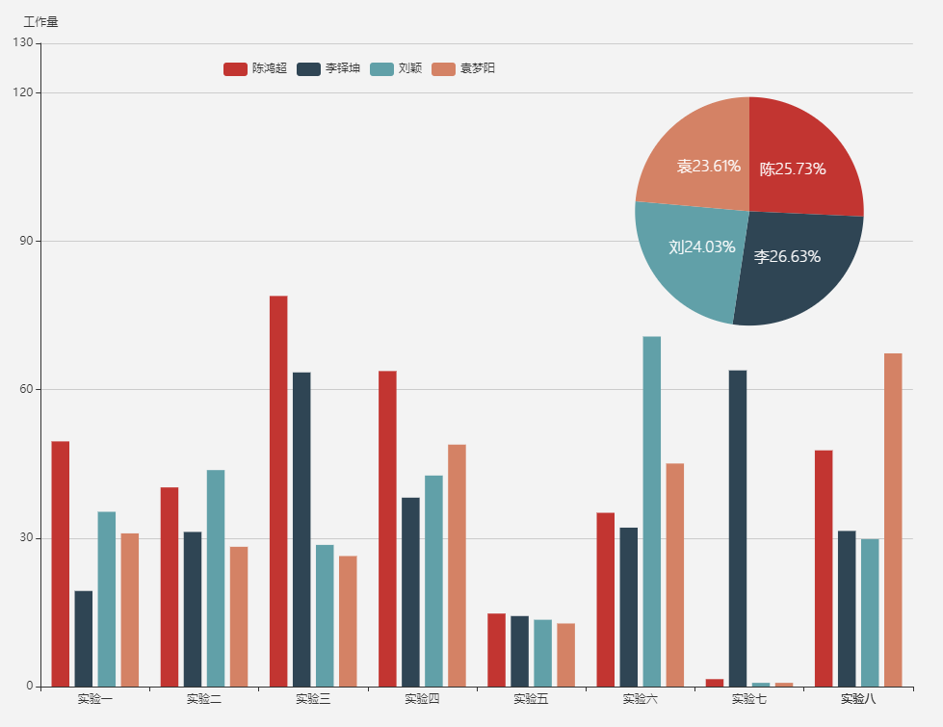

图 4.1 实验一至实验八工作量统计图

首先从图中可以看出，四位成员在不同的实验中工作量各不相同，根据成员工作量和扮演角色，我们可以看出，陈鸿超同学在开发阶段作为主导角色，因此在需求与测试阶段也做了不少的工作，李铎坤同学在配置管理方面作为主导角色，并作为开发人员完成了一些重要工作；刘颖同学作为文档方面的负责人，对于每个实验都有较高的参与度，并且在进度控制分析方面作为主导角色；袁梦阳同学则主要负责测试部分和实验追踪分析部分的工作。总体工作量如右上饼图所示，参与开发的两位同学较高，另外两位同学次之，但总体工作量相差不大。

## 制品规模分析

各实验制品的规模统计情况如表4.5所示。

表格 4.5各制品规模统计

|  |  |  |  |  |  |
| --- | --- | --- | --- | --- | --- |
| 实验 | 制品 | 类型 | 个数 | 权重 | 规模 |
| 实验1：软件需求分析 | 《软件需求规格说明书》 | 字数 | 8733 | 1 | 10733 |
| 图表 | 20 | 100 |
| 实验2：软件需求评审 | 《需求评审单》 | 检查项 | 20 | 100 | 2000 |
| 《问题清单》 | 问题 | 86 | 100 | 8600 |
| 实验3：软件设计与实现 | 《软件设计与实现》 | 字数 | 8022 | 1 | 10322 |
| 图表 | 23 | 100 |
| 产品代码 | 代码 | 765 | 10 | 7650 |
| 实验4：软件测试 | 《软件测试需求规格说明书》 | 字数 | 10902 | 1 | 14302 |
| 图表 | 34 | 100 |
| 《软件测试报告》 | 字数 | 9910 | 1 | 10210 |
| 图表 | 3 | 100 |
| 实验5：软件测试评审 | 《测试评审单》 | 检查项 | 7 | 100 | 700 |
| 《问题清单》 | 问题 | 16 | 100 | 1600 |
| 实验6：软件项目计划与监控 | 《项目计划说明书》 | 字数 | 8266 | 1 | 10,166 |
| 图标 | 19 | 100 |
| 《进度控制分析报告》 | 字数 | 8145 | 1 | 10945 |
| 图表 | 28 | 100 |
| 会议记录 | 记录 | 14 | 50 | 700 |
| 实验7：软件配置管理 | 《配置管理计划说明书》 | 字数 | 4366 | 1 | 4766 |
| 图表 | 4 | 100 |
| 《变更与管理分析报告》 | 字数 | 3341 | 1 | 4741 |
| 图表 | 14 | 100 |
| 实验8：软件工程实验追踪与分析 | 《实验追踪与分析计划书》 | 字数 | 3673 | 1 | 4373 |
| 图表 | 7 | 100 |
| 《实验追踪与分析报告》 | 字数 | 9803 | 1 | 13203 |
| 图表 | 34 | 100 |

为了对各个实验和制品的规模有直观的认识，我们绘制出制品规模条形图与各实验规模的饼状图，如图 4.2所示。

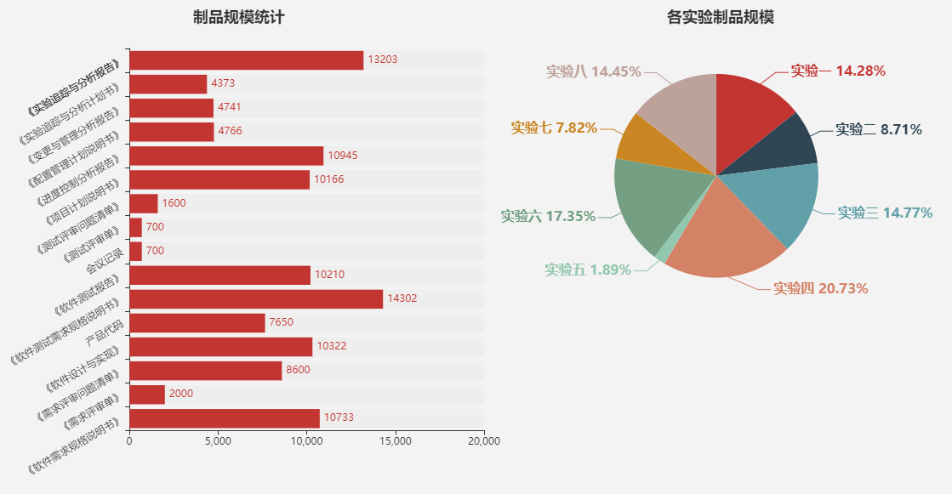

图 4.2 制品规模统计图

左图列出了前面统计的各制品的规模，以条形图的长度代表规模大小，可以看出，规模较高的制品有《软件测试需求规格说明书》，《实验追踪与分析说明书》，《软件需求规格说明书》，《进度控制分析报告》等，从统计数据看，这些文档都具有字数较多，图表量较高的特点。规模较少的制品有测试评审问题清单，测试评审单，需求评审单，会议记录等一些文字较少的非主要文档。对各个实验的制品进行统计，得出的实验制品规模饼图如右边所示，可看出规模较高的实验有软件测试，进度控制分析和软件设计实验。就制品规模而言，两次评审和配置管理的规模相对较小。

## 制品质量分析

根据第二章所设计的制品质量计算公式以及第三章对各实验制品的质量评估情况，可以得到各实验制品的质量结果，如表4.6所示。

表格 4.6制品质量统计表

|  |  |  |
| --- | --- | --- |
| 实验 | 制品 | 制品质量 |
| 实验1：软件需求分析 | 《软件需求规格说明书》 | 85.71 |
| 实验2：软件需求评审 | 《需求评审单》 | 85 |
| 《问题清单》 | 84 |
| 实验3：软件设计与实现 | 《软件设计与实现》 | 88.75 |
| 产品代码 | 92 |
| 实验4：软件测试 | 《软件测试需求规格说明书》 | 90 |
| 《软件测试报告》 | 90 |
| 实验5：软件测试评审 | 《测试评审单》 | 92 |
| 《问题清单》 | 86 |
| 实验6：软件项目计划与监控 | 《项目计划说明书》 | 88 |
| 《进度控制分析报告》 | 86.67 |
| 实验7：软件配置管理 | 《配置管理计划说明书》 | 86.67 |
| 《变更与管理分析报告》 | 88.57 |
| 实验8：软件工程实验追踪与分析 | 《实验追踪与分析计划书》 | 86.67 |
| 《实验追踪与分析报告》 | 88.75 |

为了对各个实验制品的质量有直观的认识，我们绘制出制品质量折线图，如图4.3和图4.4所示。

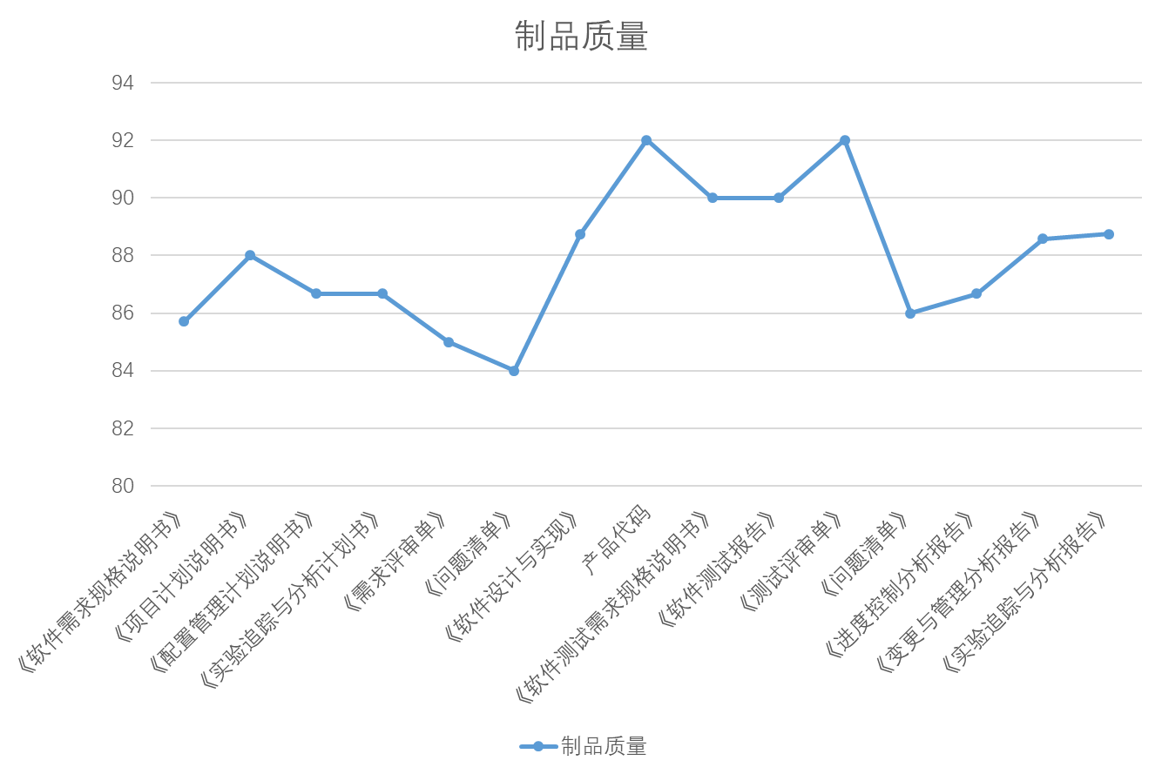

图 4.3各制品质量折线图

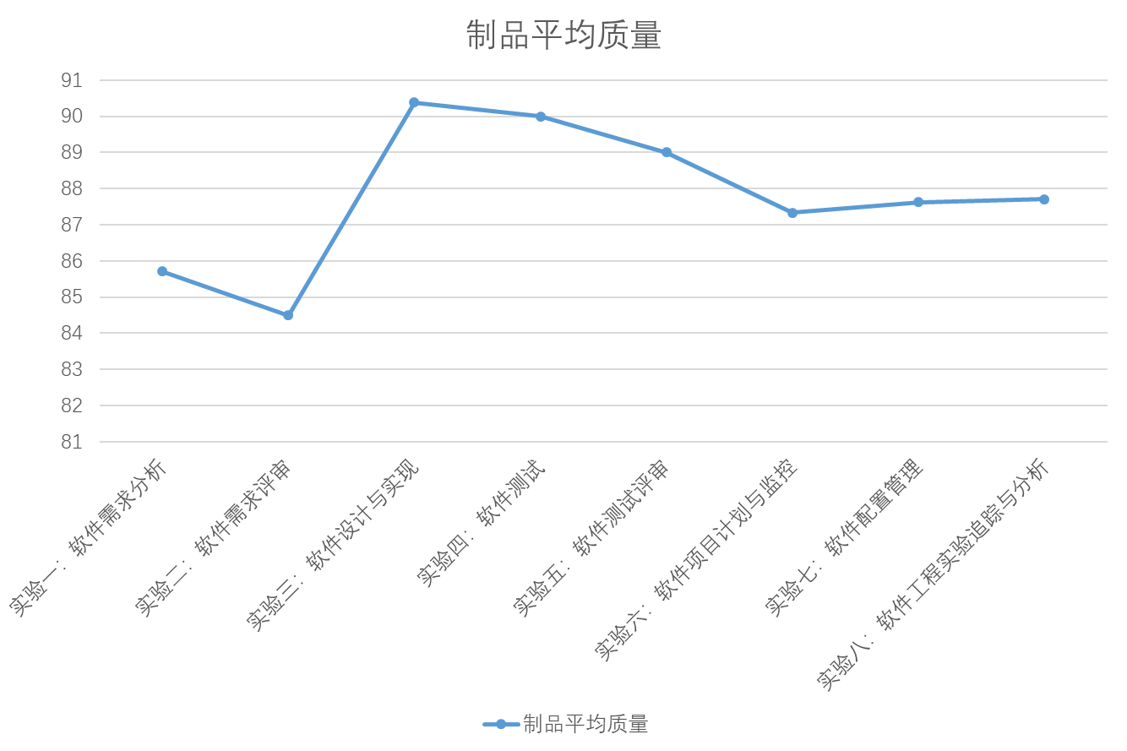

图 4.4各实验制品平均质量折线图

由各制品质量折线图可知，本组对各制品的质量评估结果是普遍偏高的，主要有以下几点原因：

1. 进行质量评估的制品都是各制品的最终版，都经过多轮修改与迭代，本身就比较完善。
2. 各制品的最终版都是一个完整的制品，客观评估项都一定是通过的，因此客观评估项都获得了满分。
3. 各制品的主观评估项都是由本组组员进行评估的，没有条件寻找他人进行评估，因此得分普遍偏高。

同时，从图4.4中我们也可以看出，随着实验的不断进行，组员对于文档撰写的经验、对软件工程的了解都在不断的积累，各实验制品的质量都相对提高了。同时也可以看出组员对于产品设计实验和测试实验的制品都非常有自信的。

## 其他统计

本小节对该项目其他一些统计项进行整理与分析。

|  |  |  |
| --- | --- | --- |
| 统计项 | 值 | 说明 |
| 总字数 | 75161字 | 所有文档 |
| 总图表数 | 186个 | 所有实验制品 |
| 总文件数 | 116个 | 仓库管理的文件（代码不包含） |
| 制造文件数 | 254个 | 统计自小组群聊 |
| 线下会议 | 24次 | 总会议记录次数 |
| 总工时 | 387.5工时 | 四人总工时 |
| 总会议时长 | 16小时46分钟 | 统计自会议记录 |
| 华为云Task | 206个 | 统计自华为云 |

每次线下会议的时间分布如下图所示：

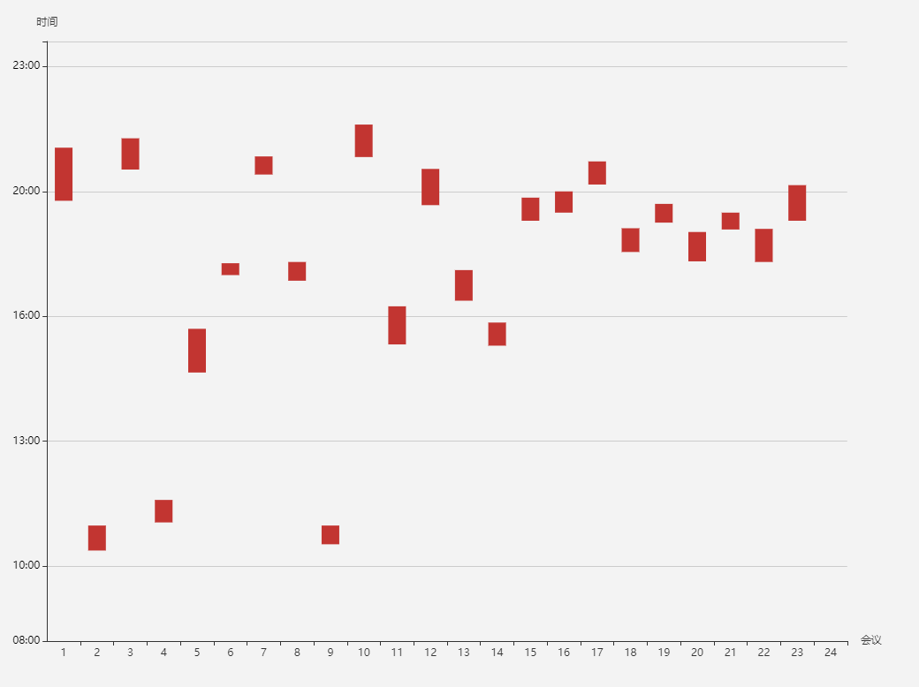

# 总结

对整个项目进行以上各方面的统计分析，一方面让我们对整个工程的成果进行一个精确的数字认识，可更好地分析工程产出的构成比例。另一方面能够让我们学会使用统计性的方法对工程进行监控与评估，从而指导软件工程中的工作分配和角色扮演，另外通过对各个阶段任务量的把控，也能够给本课程的优化提供指导作用。

从实际工作量上看，通过每周的数据统计，我们不断对各小组成员的任务量进行调整，使整个的分配趋于均衡。从工作重心上看，各个成员扮演的角色是不同的，每个人有负责的重点工作。在制品的规模分析方面，可以看清楚各个实验阶段量的大小，可给予课程改进一些启发。在质量分析方面，我们的衡量指标主要由本组给出，实验过程中缺乏外部正面评价的获取和较中肯的外部衡量体系，这方面的改进值得课程参与人员的共同思考。